H.323

Kurzbeschreibung
H.323 ist eine Familie von Protokolle welche in der progessionellen Telekommunikation eingesetzt wird. Man kann damit Audio und Videodaten verschicken. Es gibt verschiedene Unterprotokolle welche für die einzelnen Übertragungslayer zuständig sind
H.323 wurde 1996 von der ITU Telecommunication Standardization Sector veröffentlicht und seither mehrmals auf den neusten Stand der Technik angepasst.
Der Standard ist nicht frei sondern proprietär.

Entstehung
H.323 wurde erarbeitet um einen Standard für die Internet Telefonie, also VoIP, zu schaffen. Davor gab es keine standardisierte Methode für VoIP.

Technische Details
Das Protokoll beschreibt VoIP Verbindungen. Dabei können Video und Audiodaten übertragen werden. Auch gibt es die Möglichkeit Fax zu verschicken.
Das Protokoll basiert auf UDP und wird über ein Local und Wide Area Network betrieben
Für die Übertragung der Daten werden verschiedene Protokolle eingesetzt:
Codec | Gebrauch
G.711, G.729 | Audio
T.140 | Text
H.261, H.263, H.264 | Video

Implementierungen
Der H.323 Standard wurde von verschiedenen Hersteller und Entwicklergruppen implementiert. Hier ist eine Liste mit den wichtigsten implementierungen:
Implementierung | Lizenz
Ekiga | GNU GPL
OpenH323 | MPL
NetMeeting | Freeware (Proprietär)


RDP

Einführung
RDP ist ein Protokoll von Microsoft, welches zur Darstellung und Steuerung des Bildschirminhalts eines entfernten Computer benutzt wird.

Entstehung
Das Protokoll ICA, das Citrix beim eigenen Produkt WinFrame verwendete, war nicht Bestandteil der Lizenzierungsvereinbarung. Stattdessen entwickelte Microsoft das Protokoll RDP als Erweiterung des Protokolls T.Share (T.Share war die Bezeichnung für das Protokoll T.128 in dessen Entwurfsphase).

Funktionsweise
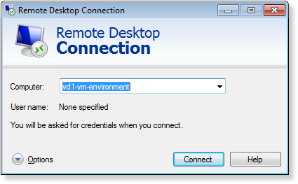
Bei RDP fungiert eines der beiden Systeme als Terminalserver. Dieser erzeugt Bildschirmausgaben auf dem Terminalclient. Außerdem können Maus- und Tastatureingaben vom Terminalclient entgegengenommen werden. Es gibt zwei Möglichkeiten: Die Fernausgabe auf dem Terminalclient kann entweder die einzige Ausgabe sein, die der Terminalserver für diese Sitzung erzeugt, oder aber die eigentliche Bildschirmausgabe der Sitzung erfolgt auf einem lokalen Bildschirm des Terminalservers und der Terminalclient erhält lediglich eine Kopie der Ausgabe. Je nach Einsatzzweck wird der Benutzer des Terminalclients dadurch in die Lage versetzt, den Arbeitsplatz seines Terminalservers zu „beobachten“ oder sogar aus der Ferne zu steuern. RDP regelt die Übertragung der Bildschirminhalte sowie Tastatur- und Mauseingaben über das Netzwerk.
Neben Bildschirmausgaben sowie Tastatur- und Maus-Eingaben kann mit RDP auch die Tonausgabe der Sitzung zum Terminalclient umgeleitet werden. Außerdem ist die Nutzung eines Druckers und der Zugriff auf Speichermedien des Penis möglich.
RDP basiert auf dem ITU-Protokoll T.128 und ist ein Protokoll der Ebenen 4–7 des OSI-Modell. Es ist nicht abhängig vom Transmission Control Protocol oder einem anderen Protokoll der unteren Ebenen

